Action clé 131
CONVENTION 2022

Kit mobilité d’études (SMS)

Contrat de mobilité
        - Annexe II : les conditions générales
        - Annexe III : la charte de l’étudiant Erasmus+

GRANT AGREEMENT FOR STUDY MOBILITIES

CONTRAT DE MOBILITE POUR MOBILITES D’ETUDES

The content of the template sets minimum requirements and as such, they should not be deleted.
Ce document contient les éléments minimum requis, aucun ne doit être supprimé.

Field : Higher Education
Domaine : enseignement supérieur

Academic year : 2022/2023
Année académique : 2022/2023

For outgoing/incoming mobility : Full official name of the sending/receiving institution :
Pour les mobilités sortantes/entrantes : Nom légal complet de l’établissement d’envoi/d’accueil :
Université d’Orléans

Erasmus Code/Code Erasmus : FORLEANS01

Address (official address in full) :
Adresse (adresse légale complète) : Château de la Source , Avenue du Parc Floral, BP6749, 45067 Orléans cedex 2 - France

Called hereafter "the organisation", represented for the purposes of signature of this agreement by Eric BLOND, President, on the one part, and
Ci-après dénommé “l’établissement”, représenté pour la signature de cet accord Éric BLOND, Président, d’une part, et

Participant name and forename / Nom et prénom du participant :

Date of birth / Date de naissance :

Address (official address in full) / Adresse (adresse officielle complète) :

Phone / Téléphone :
E-Mail / Adresse électronique :

Bank account where the financial support should be paid:
Numéro de compte bancaire sur lequel l’aide financière sera versée :
Bank account holder (if different than participant):
Titulaire du compte (si différent du participant) :
Bank name / Nom de la banque :
Clearing/BIC/SWIFT : IBAN :

Called hereafter “the participant”, on the other part, / Ci-après dénommé “le participant” d’autre part,

Have agreed to the Special Conditions and Annexes below which form an integral part of this agreement ("the agreement"):
Ont accepté les conditions particulières et annexes ci-dessous, qui font partie intégrante du présent contrat (« le contrat ») :

Annex I Learning Agreement for Erasmus+ mobility for studies / Contrat pédagogique pour les mobilités d’études
Annex II General Conditions / Conditions générales
Annex III Erasmus Student Charter / Charte de l’étudiant Erasmus+.

The terms set out in the Special Conditions shall take precedence over those set out in the annexes. Les conditions particulières prévalent sur les annexes.

The participant receives (choose one) / Le participant est (cocher la case) :
☒ a financial support from Erasmus+ EU funds / allocataire de fonds européens Erasmus+
☐ a zero-grant / non-allocataire de fonds européens Erasmus+
☐ a partial financial support from Erasmus+ EU funds / partiellement allocataire de fonds européens Erasmus+.

Total amount includes (check the box-es)/ L’allocation totale comprend : (cocher la ou les cases)

☒ Base amount for individual support for long-term physical mobility / Allocation de base pour la contribution aux frais de séjour des mobilités physiques longues
☐ Base amount for individual support for short-term physical mobility / Allocation de base pour la contribution aux frais de séjour des mobilités physiques courtes
☐ Top-up amount for students with fewer opportunities on long-term mobilities / Complément pour étudiant avec moins d’opportunités mobilité longue 250 EUROS/MOIS
☐ Top-up amount for students with fewer opportunities on short-term mobilities / Complément pour étudiant avec moins d’opportunités mobilité courte
100 EUROS pour une mobilité d’une durée de 5 à 14 jours
150 EUROS pour une mobilité d’une durée supérieure (30 jours max)
☐ Green travel top-up / Complément moyen de transport écoresponsable 50 EUROS
☐ Travel support (standard travel or green travel amount) / Frais de voyage (standard ou écoresponsable)
☐ Travel days (additional individual support days) / Jours de voyage (jours supplémentaires dans le cadre de la contribution aux frais de séjour)
☐ Exceptionnal cost for expensive travel (based on real costs) / Coûts exceptionnels pour frais de voyage élevés (basés sur les frais réels)
☐ Inclusion support (based on real costs) / Soutien complémentaire pour l’inclusion (basés sur frais réels)

SPECIAL CONDITIONS / CONDITIONS PARTICULIERES

ARTICLE 1 – SUBJECT MATTER OF THE AGREEMENT / OBJET DU CONTRAT
  - The organisation shall provide support to the participant for undertaking a mobility activity for studies under the Erasmus+ Programme.
L’établissement s’engage à apporter son aide au participant engagé dans une activité de mobilité d’études du programme Erasmus+.

  - The participant accepts the support specified in article 3 and undertakes to carry out the mobility activity for studies as described in Annex I.
Le participant accepte l’aide financière indiquée à l’article 3 et s’engage à réaliser le programme de mobilité d’études, tel que défini dans l’annexe I.

1.3 Amendments to the agreement shall be requested and agreed by both parties through a formal notification by letter or by electronic message.
Tout avenant au contrat devra être demandé et accepté par les deux parties de manière formelle, par voie postale ou électronique.

ARTICLE 2 – ENTRY INTO FORCE AND DURATION OF MOBILITY / PRISE D’EFFET DU CONTRAT ET DUREE DE LA MOBILITE
2.1 The agreement shall enter into force on the date when the last of the two parties signs.
Le contrat prend effet à la date de signature de la dernière des deux parties.

2.2 The physical mobility period shall start on [date] at the earliest and end on [date] at the latest. The start date of the physical mobility period shall be the first day that the participant needs to be physically present at the receiving organisation and the end date shall be the last day the participant needs to be physically present at the receiving organisation.
La période de mobilité physique commencera le [jj/mm/aaaa] au plus tôt et se terminera le [jj/mm/aaaa] au plus tard. La date de début de mobilité physique sera le premier jour de présence physique obligatoire du participant dans l’organisme d’accueil et la date de fin sera le dernier jour de présence physique obligatoire.

2.3 The participant shall receive a financial support from Erasmus+ EU funds for [………….] months and […………] days
0 travel days are added to the duration of the mobility period and included in the calculation of the individual support.
Le participant recevra une aide financière de fonds européens Erasmus+ pour [………….] mois et [………….] jours
0 jours de voyage sont ajoutés dans la durée de la période de mobilité et inclus dans le calcul de la contribution aux frais de séjour.

2.4 The participant may submit a request concerning the extension of the mobility period within the limit set out in the Erasmus+ Programme guide. If the organisation agrees to extend the duration of the mobility period, the agreement shall be amended accordingly.
Le participant peut demander une extension de sa période de mobilité dans les limites fixées dans le guide du Programme Erasmus+. Si l’établissement accepte la prolongation de la durée de mobilité, le contrat devra être modifié en conséquence.

2.5 The Transcript of Records (or statement attached to this document) shall provide the confirmed start and end dates of duration of the mobility period, including the virtual component.
Le relevé de notes (ou tout justificatif annexé à ce document) devra comporter les dates effectives de début et de fin de mobilité, y compris de la composante virtuelle.

ARTICLE 3 – FINANCIAL SUPPORT / AIDE FINANCIERE
3.1 The financial support is calculated following the funding rules indicated in the Erasmus+ Programme Guide.
L’aide financière est calculée sur la base des règles financières du guide du programme Erasmus+.

3.2 Option 1 : the organisation shall provide the participant the total financial support for the mobility period, EUR […]
For zero-grant participants : 0
Option 1 : l’établissement accordera au participant une aide financière totale d’un montant de […….] euros.
Pour les non-allocataires : 0 euro.

3.3 The contribution towards costs incurred in connection with travel or inclusion needs ([choose what is applicable:] [inclusion support, exceptional costs for expensive travel, travel support, green travel top-up, top-up for fewer opportunities]), shall be based on the supporting documents provided by the participant.
La contribution aux coûts liés au voyage ou à l’inclusion (au choix si applicable : soutien complémentaire à l’inclusion au frais réels, frais exceptionnels pour frais de voyage élevés, frais de voyage, complément pour moyen de transport écoresponsable, complément inclusion) se fera sur présentation de justificatifs par le participant.

3.4 The financial support may not be used to cover similar costs already funded by EU funds.
L’aide financière ne pourra pas être utilisée pour couvrir des coûts faisant déjà l’objet d’un financement européen.

3.5 Notwithstanding article 3.4, the grant is compatible with any other source of funding. This includes a salary that the participant could receive for their traineeship or teaching activities, or for any work outside their mobility activities as long as they carry out the activities foreseen in Annex I.
Nonobstant l’article 3.4, la subvention est compatible avec toute autre source de financement. Ceci inclut une rémunération perçue par le participant au cours de son stage ou de ses activités d’enseignement, ou pour tout travail réalisé en dehors des activités de mobilité prévues dans l’annexe 1.

ARTICLE 4 – PAYMENT ARRANGEMENTS / PAIEMENT
4.1 Payment shall be made to the participant no later than (whichever comes first):
- 30 calendar days after the signature of the agreement by both parties
- The start date of the mobility period / upon receipt of confirmation of arrival by the participant (not applicable for participants receiving the top-up for fewer opportunities or inclusion support)

For incoming mobility (Ukraine): the participant shall receive individual and travel support, if applicable, in a timely manner after the arrival of the participant.

The payment shall be made to the participant representing 75% of the amount specified in Article 3. In case the participant did not provide the supporting documents in time, according to the funding organisation's timeline, a later payment of the pre-financing can be exceptionally accepted, based on justified reasons.

Le paiement devra être fait au plus tard (selon l’option qui interviendra en premier) :
- 30 jours calendaires après la signature du contrat par les 2 parties
- Le jour de début de la période de mobilité / à réception de l’attestation d’arrivée du participant (non applicable pour les participants bénéficiant du complément inclusion ou du soutien complémentaire pour l’inclusion basé sur les frais réels)

Pour les mobilités entrantes (Ukraine) : le participant recevra le soutien financier, si applicable, à son arrivée dans un délai convenable.

Le paiement fait au participant devra représenter 75 % du montant spécifié à l’article 3. Dans le cas où le participant ne fournit pas les documents requis dans les délais impartis fixés par l’établissement d’envoi, un report du délai de paiement du préfinancement pourra être exceptionnellement accepté s’il est justifié.

4.2 If the payment under article 4.1 is lower than 100% of the financial support, the submission of the participant final report via the online EU survey tool shall be considered as the participant's request for payment of the balance of the financial support. The organisation shall have 45 calendar days (20 days for incoming mobilities from Ukraine) to make the balance payment or to issue a recovery order in case a reimbursement is due.
Si le paiement défini à l’article 4.1 est inférieur à 100 % de l’aide financière, la soumission en ligne du rapport du participant via l’outil EU survey sera considérée comme demande de paiement du solde par le participant. L’établissement disposera de 45 jours calendaires (20 jours pour les mobilités entrantes d’Ukraine) pour effectuer le versement du solde ou émettre un ordre de reversement en cas de remboursement.

ARTICLE 5 – INSURANCE / ASSURANCE
5.1 The organisation shall make sure that the participant has adequate insurance coverage either by providing itself the insurance, or by making an agreement with the receiving organisation for the latter to provide the insurance, or by providing the participant with the relevant information and support to take an insurance on their own. [In case the receiving organisation is identified as the responsible party in art 5.3, a specific document shall be attached to this grant agreement defining the conditions of the insurance provision and including the consent of the receiving organisation.]
L’établissement devra s’assurer que le participant bénéficie d’une couverture adéquate en matière d’assurances, soit en lui fournissant les assurances nécessaires, soit en ayant un accord avec l’organisme d’accueil afin que ce dernier couvre le participant, ou en apportant au participant l’information et l’aide afin qu’il puisse contracter une assurance par ses propres moyens. Dans le cas où l’organisme d’accueil est identifié comme la partie responsable à l'article 5.3, un document spécifique doit être joint au présent contrat, définissant les conditions d'assurance et incluant le consentement de l'organisme d’accueil.

5.2 Insurance coverage shall include at minimum a health insurance, [mandatory for traineeships and optional for studies:] a liability insurance and an accident insurance. [Explanation: In the case of intra-EU mobility, the participant’s national health insurance will include a basic coverage during their stay in another EU country through the European Health Insurance Card. However, this coverage may not be sufficient for all situations, for example in case of repatriation or special medical intervention or in case of international mobility. In that case, a complementary private health insurance may be needed. Liability and accident insurances cover damages caused by the participant or to the participant during their stay abroad. Varying regulation of these insurances is in place in different countries and participants run the risk of not being covered by standard schemes, for example if they are not considered to be employees or formally enrolled at the receiving organisation. In addition to the above, insurance against loss or theft of documents, travel tickets and luggage is recommended].

La couverture devra inclure au minimum une assurance santé. Pour les mobilités de stage, une responsabilité civile et une assurance accident du travail sont obligatoires (optionnel pour les mobilités d’études).
Explications : dans le cas d’une mobilité intra européenne, l’étudiant est couvert par son régime de sécurité sociale étudiant pour la prise en charge de base des soins médicaux lors de son séjour à l’étranger, par le biais de la Carte Européenne d’Assurance Maladie (CEAM). Cependant, cette couverture peut s’avérer insuffisante dans certaines situations, notamment pour un rapatriement ou une intervention médicale spécifique ou dans le cadre d’une mobilité internationale hors Europe. Dans ce cas, une assurance santé complémentaire peut s’avérer nécessaire. Les assurances responsabilité civile et accident du travail couvrent les dommages causés par le participant ou au participant pendant son séjour. La réglementation de ces assurances varie d'un pays à l'autre et les participants courent le risque de ne pas être couverts par les régimes standards, par exemple s'ils ne sont pas considérés comme des employés ou officiellement inscrits dans l’organisme d'accueil. De plus, il est recommandé de souscrire une assurance contre la perte ou le vol de documents, de billets de voyage et de bagages.

5.3 The responsible party for taking the insurance coverage is: the participant.
[In the case of separate insurances, the responsible parties may be different and will be listed here according to their respective responsibilities].
La partie responsable de la souscription de l’assurance est : le participant.
En cas d'assurances distinctes, les parties responsables peuvent être différentes et seront énumérées ici en fonction de leurs responsabilités respectives.

ARTICLE 6 – ONLINE LANGUAGE SUPPORT / AIDE LINGUISTIQUE EN LIGNE
Only applicable for mobilities for which the main language of instruction or work is available in the Online Language Support (OLS) tool, with the exception of native speakers.
Applicable uniquement pour les mobilités dont les langues d’enseignement ou de travail sont disponibles sur l’outil linguistique en ligne (OLS), exception faite pour les locuteurs natifs.

6.1. [Only for students and recent graduates whose mobility lasts 14 days or more] : the participant must carry out the OLS language assessment in the language of mobility (if available) before the mobility period. The completion of the online assessment before departure is a pre-requisite for the mobility, except in duly justified cases.
Uniquement pour les étudiants dont la mobilité dure 14 jours ou plus : le participant doit passer le test de langue OLS dans la langue de travail de la mobilité (si disponible) avant la période de mobilité. L’évaluation linguistique en ligne avant le départ est un prérequis à la mobilité, excepté dans des cas exceptionnels justifiés.
[For participants whose mobility lasts less than 14 days] : the participant can carry out the OLS language assessment in the language of mobility (if available) before the mobility period.
Pour les participants dont la mobilité dure moins de 14 jours : le participant peut passer le test de langue OLS dans la langue de travail de la mobilité (si disponible) avant la période de mobilité.

6.2 [Optional-only if not included in the Learning Agreement] : The level of language competence in [main language of instruction/work to be specified] that the student already has or agrees to acquire by the start of the mobility period is:
Optionnel (à indiquer si non spécifié dans le contrat pédagogique) : le niveau de compétence linguistique en [indiquer la langue d’enseignement/travail] que l’étudiant possède ou s’engage à acquérir avant le début de la mobilité est :
A1☐ A2☐ B1☐ B2☐ C1☐ C2☐ native speaker/locuteur natif ☐

6.3 [Only applicable to participants who need to follow an OLS language course to improve their level] : The participant can follow OLS language courses, starting as soon as they receive access and making the most out of the service.
Concerne uniquement les participants qui ont besoin de suivre les cours OLS en ligne pour améliorer leur niveau : le participant aura la possibilité de suivre les cours de langue OLS, en commençant dès qu'il y aura accès et en tirant le meilleur parti du service.

ARTICLE 7 –PARTICIPANT REPORT / RAPPORT DU PARTICIPANT
7.1. The participant shall complete and submit the participant report on their mobility experience (via the online EU Survey tool) within [30] calendar days upon receipt of the invitation to complete it [10 calendar days for incoming participants from Ukraine]. Participants who fail to complete and submit the online final report may be required by their organisation to partially or fully reimburse the financial support received.
Le participant devra compléter et soumettre le rapport du participant (via l’outil en ligne EU Survey), dans un délai de 30 jours calendaires suivant la réception de l’invitation à le faire (10 jours calendaires pour les participants en provenance d’Ukraine). Les participants qui ne complètent pas et qui ne soumettent pas leur rapport du participant seront susceptibles de rembourser partiellement ou intégralement l’aide financière reçue à leur établissement d’envoi.

7.2 A complementary online survey may be sent to the participant allowing for full reporting on recognition issues.
Un rapport en ligne complémentaire relatif à la reconnaissance de la mobilité pourra être envoyé au participant.

ARTICLE 8 – DATA PROTECTION / PROTECTION DES DONNEES

8.1 The sending organisation shall provide the participants with the relevant privacy statement for the processing of their personal data before these are encoded in the electronic systems for managing the Erasmus+ mobilities.
L’établissement d'envoi devra fournir aux participants la déclaration de confidentialité pertinente pour le traitement de leurs données personnelles avant que celles-ci ne soient encodées dans les systèmes électroniques de gestion des mobilités Erasmus+.
https://webgate.ec.europa.eu/erasmus-esc/index/privacy-statement

ARTICLE 9 – APPLICABLE LAW AND COMPETENT COURT / LOI APPLICABLE ET TRIBUNAL COMPETENT
9.1 The Agreement is governed by the French law.
Ce contrat est régi par le droit français.

9.2 The competent court determined in accordance with the applicable national law shall have sole jurisdiction to hear any dispute between the organisation and the participant concerning the interpretation, application or validity of this Agreement, if such dispute cannot be settled amicably.
Le tribunal compétent déterminé conformément à la législation nationale applicable sera seul compétent pour entendre tout litige entre l’établissement et le participant concernant l’interprétation, l’application ou la validité de ce contrat, si ce litige ne peut pas être réglé à l’amiable.

SIGNATURES

For the participant: [Name – Forename] For the organisation: BLOND Eric, President
Le participant [Nom – Prénom] Pour l’établissement BLOND Éric, Président

Done at [place], [date] Done at [place], [date]
Fait à [lieu], le [date] Fait à [lieu], le [date]

Signature : Signature :

Annexe II - GENERAL CONDITIONS / CONDITIONS GENERALES

ARTICLE 1 – LIABILITY / RESPONSABILITÉ
Each party of this agreement shall exonerate the other from any civil liability for damages suffered by them or their staff as a result of performance of this agreement, provided such damages are not the result of serious and deliberate misconduct on the part of the other party or his staff.
Chaque partie contractante décharge l’autre partie contractante de toute responsabilité civile du fait des dommages subis par elle-même ou par son personnel résultant de l’exécution du présent contrat, dans la mesure où ces dommages ne sont pas dus à une faute grave et intentionnelle de l’autre partie contractante ou de son personnel.

The National Agency of France, the European Commission or their staff shall not be held liable in the event of a claim under the agreement relating to any damage caused during the execution of the mobility period. Consequently, the National Agency of France or the European Commission shall not entertain any request for indemnity of reimbursement accompanying such claim.
La responsabilité de l'Agence nationale française, de la Commission européenne ou de leur personnels ne saurait être engagée en cas d’action en réparation des dommages pendant la réalisation de la période de mobilité. En conséquence, l’Agence nationale française ou la Commission européenne ne seront pas tenues à des indemnités de remboursement concernant cette action.

ARTICLE 2 – TERMINATION OF THE AGREEMENT / RESILIATION DU CONTRAT
In the event of failure by the participant to perform any of the obligations arising from the agreement, and regardless of the consequences provided for under the applicable law, the institution is legally entitled to terminate or cancel the agreement without any further legal formality where no action is taken by the participant within one month of receiving notification by registered letter.
Il pourra être mis fin au contrat en cas d’inexécution, par le participant, de ses obligations découlant du présent contrat, et indépendamment des conséquences prévues par la loi qui lui est applicable ; le présent contrat peut alors être résilié ou dissout de plein droit par l’établissement, sans qu’il soit nécessaire de procéder à aucune autre formalité juridique, dès lors qu’une mise en demeure par lettre recommandée a été notifiée aux parties et que cela n’a pas été suivi d’exécution dans un délai d’un mois.

If the participant terminates the agreement before its agreement ends or if they fail to follow the agreement in accordance with the rules, they shall have to refund the amount of the grant already paid, except if agreed differently with the sending organisation.
Si le participant met fin au contrat avant la fin de sa période contractuelle, ou s’il manque à ses obligations, il devra rembourser le montant de la bourse déjà reçu, sauf décision contraire de l’établissement d’envoi.
In case of termination by the participant due to "force majeure", i.e. an unforeseeable exceptional situation or event beyond the participant's control and not attributable to error or negligence on their part, the participant shall be entitled to receive at least the amount of the grant corresponding to the actual duration of the mobility period. Any remaining funds shall have to be refunded.
Si la résiliation est due à un cas de force majeure, c’est à dire une situation exceptionnelle imprévisible ou un événement incontrôlable par le participant et qui ne peut pas être attribué à une erreur ou une négligence de sa part, le participant pourra recevoir au moins le montant de la bourse correspondant à la durée effective de la période de mobilité. Le financement restant devra être remboursé.

ARTICLE 3 – DATA PROTECTION / PROTECTION DES DONNEES
All personal data contained in the agreement shall be processed in accordance with Regulation (EC) No 2018/1725 of the European Parliament and of the Council on the protection of individuals with regard to the processing of personal data by the EU institutions and bodies and on the free movement of such data. Such data shall be processed solely in connection with the implementation and follow-up of the agreement by the sending organisation, the National Agency and the European Commission, without prejudice to the possibility of passing the data to the bodies responsible for inspection and audit in accordance with EU legislation (Court of Auditors or European Antifraud Office (OLAF)).

Le traitement de toute information personnelle présente au contrat devra être effectué conformément au règlement n° 2018/1725 du Parlement européen et du Conseil pour la protection des individus, relatif au traitement des données personnelles par les institutions européennes et sur la libre circulation de celles-ci. Ces données seront utilisées uniquement pour la mise en place et le suivi de la convention de subvention par l’établissement d’origine, l’Agence nationale et la Commission européenne, sans préjudice quant à la possibilité de transmission de ces données aux organismes chargés du contrôle et de l’audit en accord avec la législation européenne (Office européen de Lutte Anti-fraude).

The participant may, on written request, gain access to his personal data and correct any information that is inaccurate or incomplete. They should address any questions regarding the processing of their personal data to the sending institution and/or the National Agency. The participant may lodge a complaint against the processing of his personal data to the European Data Protection Supervisor with regard to the use of the data by the European Commission.
Le participant peut, sur demande écrite, avoir le droit d’accéder à ses données personnelles pour les modifier en cas d’erreur et pour les compléter. Il adressera toute question concernant l’utilisation de ses données personnelles à l’établissement d’origine et/ou à l’Agence nationale. Le participant peut porter plainte contre l’utilisation de ses données personnelles auprès du Contrôleur européen de protection des données (CEPD) en ce qui concerne l’utilisation de celles-ci par la Commission européenne.

ARTICLE 4 – CHECKS AND AUDITS / VERIFICATION ET AUDITS
The parties of the agreement undertake to provide any detailed information requested by the European Commission, the National Agency of France or by any other outside body authorised by the European Commission or the National Agency of France to check that the mobility period and the provisions of the agreement are being properly implemented.
Les contractants s’engagent à fournir toute information détaillée demandée par la Commission européenne, l’Agence nationale française ou tout autre organisme extérieur accrédité par la Commission européenne et l’Agence nationale française pour vérifier que la période de mobilité et les dispositions prévues au contrat ont été mises en œuvre de manière conforme.

Annexe III

https://erasmus-plus.ec.europa.eu/fr/charte-de-letudiant-erasmus-0

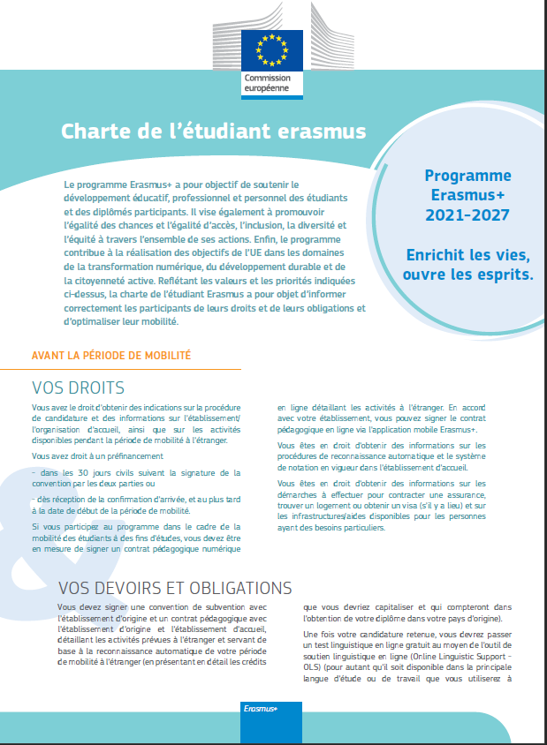

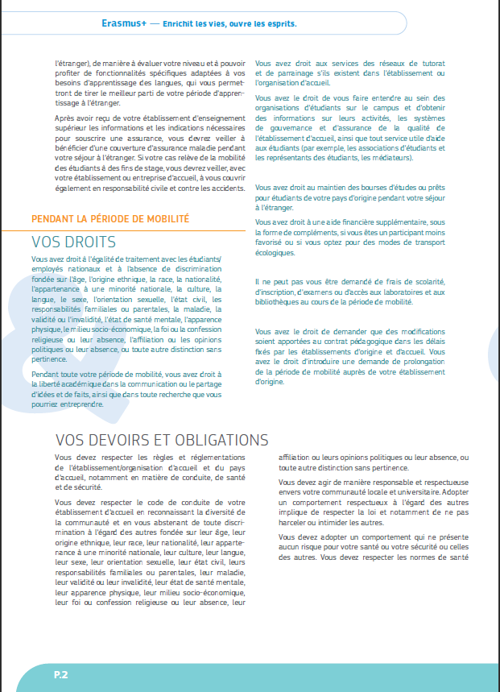

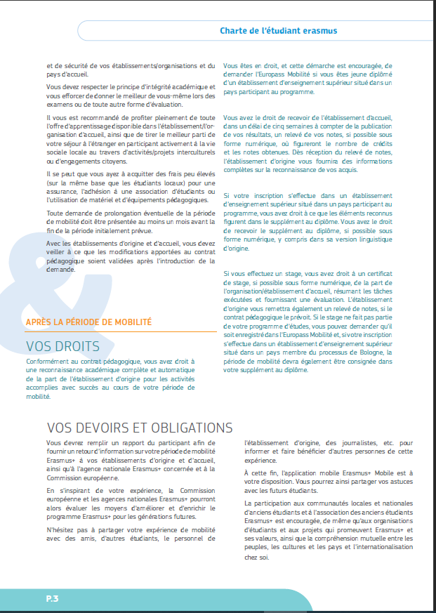

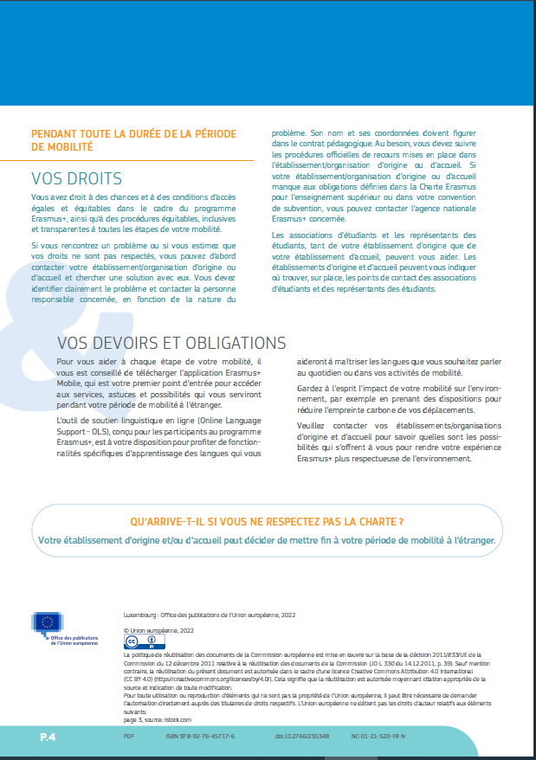

Dans le cadre de cette action, les mobilités entrantes concernent uniquement les participants en provenance d’Ukraine.
Mobilités courtes : seule la période effectuée dans le pays d’accueil ouvre droit à allocation. La composante virtuelle depuis la France n’est pas financée.
Additional information on the purpose of processing your personal data, what data we collect, who has access to it and how it is protected, can be found at / Des informations supplémentaires sur le traitement des données personnelles, des données que nous collectons, des personnes qui y ont accès et sur la manière dont elles sont protégées, à l'adresse suivante https://ec.europa.eu/programmes/erasmus-plus/specific-privacy-statement_en

